Ε Λ Λ Η Ν Ι Κ Η Δ Η Μ Ο Κ Ρ Α Τ Ι Α  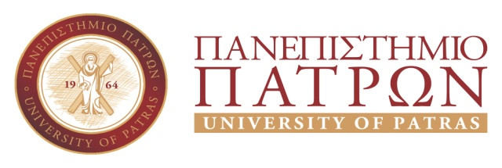 | ΣΧΟΛΗ ΕΠΙΣΤΗΜΩΝ ΥΓΕΙΑΣ  ΤΜΗΜΑ ΙΑΤΡΙΚΗΣ  ΓΡΑΜΜΑΤΕΙΑ  Τηλ.: 2610/969100-8  Fax: 2610/996103  E-mail: secretary@med.upatras.gr

Πάτρα, 22 Νοεμβρίου 2017

Α Ν Α Κ Ο Ι Ν Ω Σ Η

Οι φοιτητές που επιθυμούν να λάβουν μέρος στην Ορκωμοσία της 4^{ης} Δεκεμβρίου 2017 θα πρέπει να υποβάλουν στη Γραμματεία του Τμήματος Ιατρικής από 27.11.2017 έως και 1.12.2017, ώρες 10-12 π.μ., τα παρακάτω δικαιολογητικά:
- Αίτηση
- Βεβαίωση από τη Βιβλιοθήκη του Τμήματος Ιατρικής
- Πάσο
- Φοιτητική Ταυτότητα
- Υπεύθυνη δήλωση Ν. 1599/86, ότι:
α. Δεν παίρνω κουπόνια σίτισης
β. Δεν έχω εκκρεμότητα με τη Φοιτητική Εστία
γ. Δεν έχω φοιτητικό βιβλιάριο υγείας
δ. Δεν έχω ή έχω απολέσει το πάσο

Από τη Γραμματεία

